────────── ✦ ──────────
MODULO V · IPERTONO · ESERCIZIO 06
ALLUNGAMENTO DEGLI ADDUTTORI A RANA
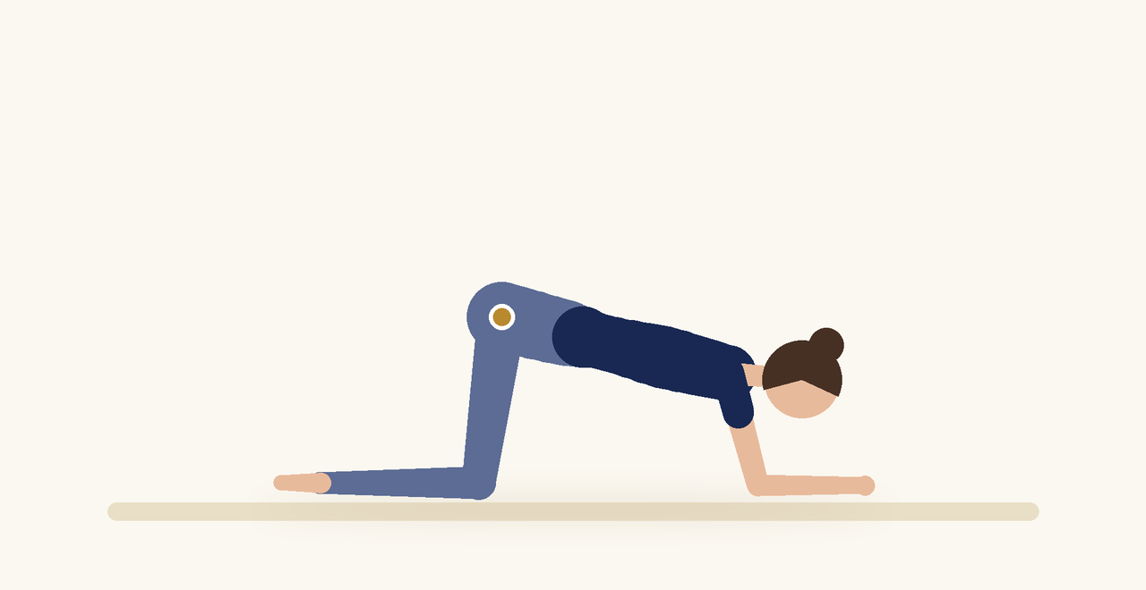
Posizione | Dosaggio | Frequenza | Livello
Quadrupedia, ginocchia divaricate | 5 a 8 respiri | 1 volta al giorno | Intermedio

1. OBIETTIVO TERAPEUTICO
Allungare gli adduttori e aprire il bacino.
2. INDICAZIONE CLINICA
Ipertono del pavimento pelvico associato a rigidità degli adduttori.
3. ESECUZIONE PASSO PASSO
1 | Mettiti in quadrupedia e allarga gradualmente le ginocchia.

2 | Appoggia gli avambracci a terra.

3 | Porta lentamente il bacino indietro fino a sentire l'allungamento.

4 | Respira lasciando andare il perineo.

5 | Torna avanti per uscire dalla posizione.

4. PROGRESSIONE
Aumenta gradualmente la distanza tra le ginocchia.
CONSIGLIO CLINICO
Metti dei cuscini sotto le ginocchia per ridurre la pressione articolare.

5. PRECAUZIONI
Nell'ipertono il rinforzo con contrazioni intense non è indicato finché la paziente non sa rilasciare. Lavorare sempre senza dolore. In caso di dolore vulvare, dispareunia o storie traumatiche, valutare il coinvolgimento di un'équipe multidisciplinare.

